TRABAJO PRÁCTICO
“Mecanica Resepiratoria”

Objetivos
- Construir un dispositivo que simule el funcionamiento de la mecánica respiratoria.
- Observar e identificar las estructuras intervinientes y las fases de la mecánica respiratoria
- Relacionar las diferentes partes del dispositivo con las del sistema respiratorio
- establecer conclusiones en base a lo observado y relacionado

Materiales
- una botella de plástico transparente
- un globo grande
- un globo pequeño o una bombita
- banditas elásticas
- cinta adhesiva transparente
- un sorbete o un tubito plástico
- plastilina

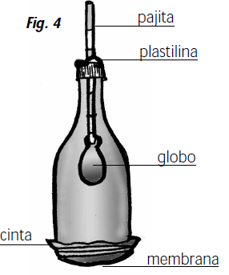Procedimiento
- Cortar la base de la botella
- Cortar el pico del globo grande y colócalo en la base de la botella en la zona que cortaste, ajústalo con una bandita elástica.
- Con la punta del cuchillo, hacer un agujero en el centro de la tapa, como para que pase la pajita.
- Colocá el globo chiquito en el extremo de la pajita y ajústalo con otra bandita
- Colocá la pajita dentro de la botella.
- Prendé la vela con ella tapa el orificio por donde pasa la pajita de manera que no entre aire.
- Tirá suavemente el globo de la base hacia abajo y observá.

Actividades
Una vez que hayas construido el dispositivo, y lo pongas en funcionamiento podrás completar el siguiente cuadro y responder las preguntas que se presentan a continuación:

Componente del modelo | Órgano del sistema respiratorio
Botella
Sorbete
Globo pequeño o bombita
Globo de goma

- Indiquen a qué órganos del sistema respiratorio corresponde cada uno de los componentes del aparato de Funke.

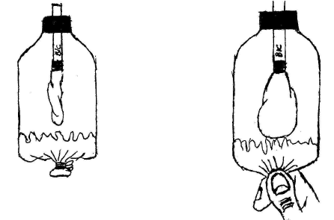

- ¿Qué sucede cuando tiramos el globo hacia abajo? ¿Qué movimiento respiratorio representa?
- ¿Qué sucede cuando soltamos el globo? ¿Qué movimiento respiratorio representa?
- ¿Qué diferencias se pueden plantear entre el funcionamiento del dispositivo y el funcionamiento real de las estructuras?

